協力家電店 専用応募用紙
Bコース  不要な2台目（3台目）  冷蔵庫の廃止 | 5,000円分のプレゼント（１つ選択してください）
□京都のお肉セット □京都のお酒セット
□京都のお野菜セット □京都のお茶セット
□京都のお米セット □商品券（5,000円分）

応募者氏名 |  | 電話番号 | － －
住所 | 〒
※応募によりお送りいただいた個人情報は、本事業の景品および参考資料等の発送以外には使用しません。また、事業終了後は適切に破棄いたします。

今回、廃止した冷蔵庫について教えてください（１つ選択してください）
□家庭で２台の冷蔵庫を使用していた（1台廃止、1台を継続して使用）
□家庭で３台の冷蔵庫を使用していた（1台廃止、2第を継続して使用）
□家庭で４台以上の冷蔵庫を使用していた（1台廃止、3台以上を継続して使用）
□使用していない古い冷蔵庫があったので、これを機会に適正処分することにした。

廃止した冷蔵庫について | 適正処分の方法 | 協力家電店 確認印
製造年： 年 | □購入した家電店による引き取り処分  □指定引取場所への持ち込み処分  □行政（市町村）による引き取り  □購入した家電店以外の事業者  (近くの電器店等)による引き取り処分
型番：
消費電力量： kWh
※廃止した冷蔵庫扉の内側の「品質表示ラベル」写真を同封してください。ただし、協力家電店の確認印がある場合、写真は不要です。
 | ※冷蔵庫を処分した際の「家電リサイクル券（排出者控え）のコピーを同封してください。

添付書類 | □廃止した冷蔵庫の品質表示ラベルの写真（協力家電店の確認印がある場合は不要）  □家電リサイクル券（排出者控え）のコピー
応募内容に不備があった場合は当選の対象外となります。十分ご確認ください。
--------------------------------------------------------- 切り取り線 ✂ -----------------------------------------------------
- 右の宛先を切り取り、封筒に貼ってお使いください。封筒と切手はご準備ください。
〒６０４―８４１７
京都市中京区西ノ京内畑町41番3

京都府地球温暖化防止活動推進センター
「おいしい京都、当たります♪」
省エネ家電買替えキャンペーン事務局 行
Bコース不要な２台目冷蔵庫の廃止 応募在中
- 専用応募用紙に必要事項をご記入ください。裏面のアンケートもご記入ください。
- 専用応募用紙と添付書類を同封して郵送してください。2021年1月31日消印有効。

※郵送の応募では受付番号を発行しません。
当選は発送をもってかえさせていただきます。

Bコース 応募アンケート ご協力をお願いします。１つ選んで□にチェックをしてください。

【Q1】冷蔵庫の買換えの際に、省エネ性能や
約10年間の電気代（＝ランニングコスト）等の情報を重要だと思いますか？
□以前から重要だと思っている
□今回のキャンペーンで重要だと思うようになった
□省エネ性能等は重要だと思わない

【Q2】次回、冷蔵庫を購入・更新する際に、省エネ性能をどれぐらい重視しますか？
□省エネ性能を重視しない
□省エネ性能を少し重視する
□省エネ性能をある程度重視する
□省エネ性能を強く重視する
□わからない

【Q3】蛍光灯からLEDシーリングライトへ
交換すると約３年で元がとれることを知っていましたか？
□知っていた
□今回のキャンペーンで初めて知った

【Q4】次回、冷蔵庫を購入・更新する際に、省エネ性能をどれぐらい重視しますか？
□省エネ性能を重視しない
□省エネ性能を少し重視する
□省エネ性能をある程度重視する
□省エネ性能を強く重視する
□わからない

【Q5】省エネ家電への更新は、光熱費削減だけでなく、地球温暖化対策＝気候変動対策につながるということについて
□以前から認識していた
□今回のキャンペーンでそう思うようになった
□そうは思わない

アンケートは以上です。
ご協力、ありがとうございました。
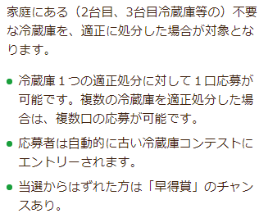
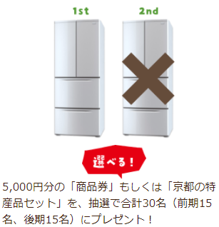

必ずご確認ください

・2020年9月1日～2021年1月31日の期間内に、適正処分した場合が対象となります。 家電リサイクル法にのっとった形で、
購入した家電店を通じて処分する、もしくは指定引取場所へ持ち込んで処分をする等してください。

・中古屋への販売や友人への譲渡などをされた場合は対象外となります。

・買替えをされた場合は、Aコースにご応募ください（※3つ星以下の冷蔵庫へ買替えた場合は、本キャンペーンの対象外となります。）

・応募内容に不備があった場合は当選の対象外となります。応募内容に間違いがないか十分ご確認のうえ、送信をしてください。

・WEBサイトからの申し込みをされた場合は、応募受付ナンバーを発行します。

・前期当選者は11月末ごろ、後期当選者は2月中旬ごろまでに、当ホームページ上にて「応募受付ナンバー」を発表します。電
話等による個別の問い合わせには対応いたしかねますのでご了承ください。

・賞品の発送等：前期当選者には12月中旬ごろまで、後期当選者は2月末ごろまでをめどに賞品を発送予定です。また、当選か
らもれた方に本事業の参考資料を送付する予定をしています。

・応募フォームに入力いただいた個人情報は、本事業の賞品および参考資料の発送以外には使用しません。また、事業終了後
は適切に破棄いたします。

・処分された冷蔵庫についての情報（製造年、消費電力量、型番等）について、個人が特定できない形で集計したデータ等は、省
エネ家電の普及啓発等を目的として、京都府および京都府地球温暖化防止活動推進センターが利用することがあります。ご了
承ください。

